浙江工商大学2010/2011学年第二学期期末考试试卷(B)
课程名称： 高等数学（下） 考试方式： 闭卷 完成时限：120分钟
班级名称： 学号： 姓名：
题号 | 一 | 二 | 三 | 四 | 五 | 总分
分值 | 15 | 15 | 49 | 16 | 5 | 100
得分
阅卷人
- 填空题（每小题3分，共15分）
- 函数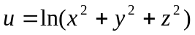在点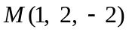处的梯度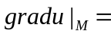
- 椭球面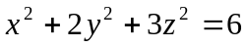在点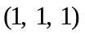处的切平面方程是
- 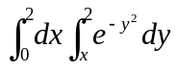=
- 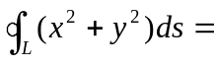 ，其中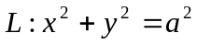。
- 幂级数 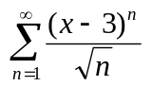 的收敛域为 .

二、选择题（每小题3分，共15分）
1. 二元函数在点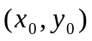处的两个偏导数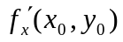，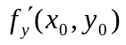存在是
在该点连续的（ ）
(A) 充分条件非必要条件； (B) 必要条件非充分条件；
(C) 充分必要条件； (D) 既非充分条件又非必要条件
2. 设平面区域D：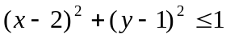，若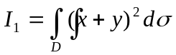，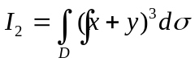
则有（ ）
(A) 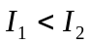； (B) 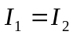； (C) 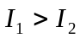； (D) 不能比较

3. 设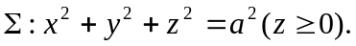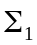为在第一卦限中的部分，则有（ ）
(A) 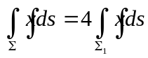 ； (B) 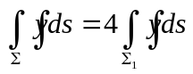；
(C) 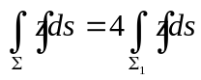 ； (D) 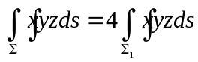
4. 设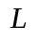是以三点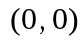，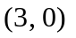及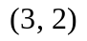为顶点的三角形正向边界，则曲线积分
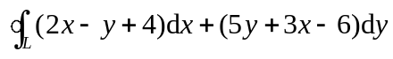 = ( )．
()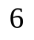； ()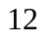 ； ()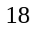； ()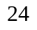
5. 若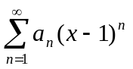在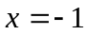收敛，则此级数在处（ ）
(A) 条件收敛； (B) 绝对收敛； (C) 发散； (D) 收敛性不能确定

三、计算题（每小题7分，共49分）
1. 求与两平面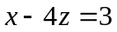和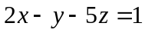的交线平行，且过点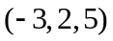的直线的方程.

2. 设函数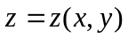由方程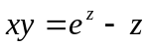所确定的隐函数，求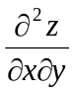

3. 求由曲面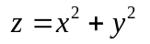和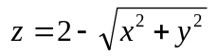 所围区域的体积。

4．计算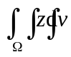，其中是由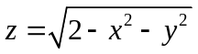及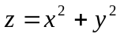所围成的闭区域.

5. 计算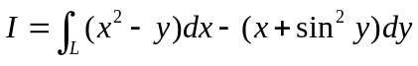，其中为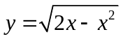由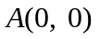至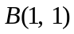的那一弧段。

6. 求幂级数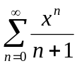的收敛区间及其和函数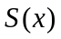.

- 设是周期为的周期函数, 它在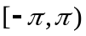上的表达式为
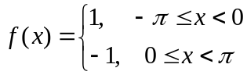, 试将展开成傅立叶级数。

四、应用题（每小题8分，共16分）
1. 计算积分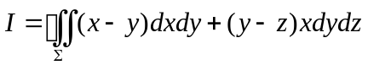，其中曲面为柱面及平面，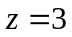所围成的空间闭区域的整个边界的外侧。

2. 在椭圆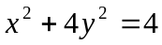上求一点，使其到直线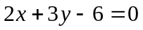的距离最短。

五、证明题（5分）
设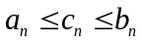,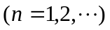,并设级数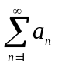和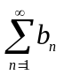均收敛，证明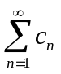也收敛.

